**HƯỚNG DẪN SỬ DỤNG MICROSOFT TEAMS CHO HỌC SINH**

**1. Đăng nhập**

+ Truy cập vào địa chỉ https://teams.microsoft.com bằng trình duyệt web, hoặc mở phần mềm Microsoft Teams trên các nền tảng Windows, Mac OS, Android, iOS.

+ Nhập tài khoản (Account)( nhà trường đã cung cấp): mã_học_sinh@student.humg.edu.vn; mật khẩu (Password) và nhấn Đăng nhập (Sign in).

**2. Tham gia lớp học**

Sau khi đăng nhập thành công, học sinh sẽ thấy các lớp học của mình (với điều kiện là các giáo viên đã tạo xong lớp và thêm học sinh vào lớp).

Click chuột vào tên lớp để tham gia vào lớp, giao diện sẽ hiển thị như sau:

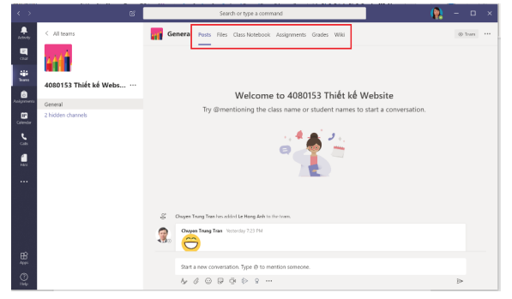

Tab Posts (Đăng bài): dùng để đăng bài và tương tác với giáo viên.

Tab File (Tệp): upload hoặc download file tài liệu.

Tab Class Notebook: sổ tay giáo viên.

Tab Assignment (Bài tập): làm bài tập giáo viên giao

Tab Grade: Xem điểm của mình.

**3. Tải bài giảng và tài liệu tham khảo**

Chọn tab File, chọn file muốn tải, nhấn chuột phải và chọn download:

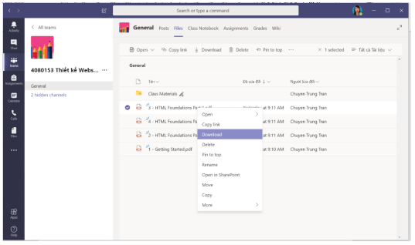

**4. Tham dự bài giảng trực tuyến**

Khi giáo viên bắt đầu bài giảng trực tuyến, học sinh sẽ nhìn thấy như trong hình dưới đây.

Học sinh click vào bài giảng trực tuyến và nhấn nút “Tham gia” (“Join”) để truy cập vào phòng giảng bài trực tuyến do giáo viên tạo ra.

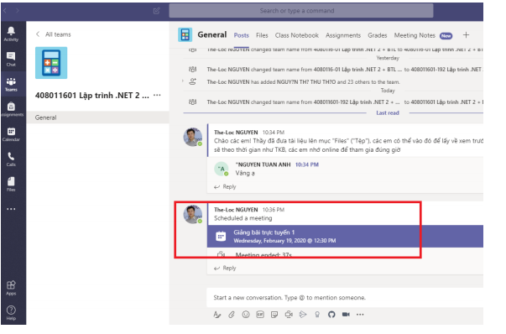

**5. Làm bài tập**

Chọn tab Assignment (Bài tập), chọn bài tập cần làm, sau khi làm xong thì nhấn nút Submit

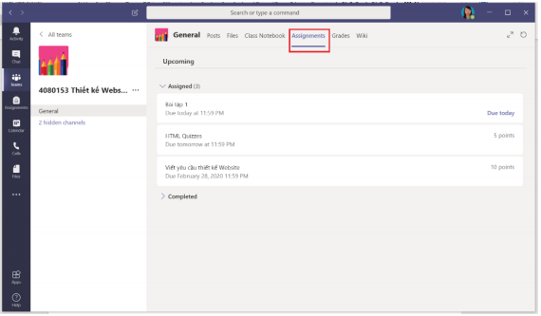

**6. Xem điểm bài tập**

Học sinh chọn tab “Grades” để xem điểm các bài tập của mình. Đối với bài tập trắc nghiệm, điểm sẽ được chấm tự động bằng phần mềm. Còn đối với bài tập tự luận, điểm sẽ hiển thị sau khi giáo viên chấm bài xong.